LE BANÚS À ELNE ET À PERPIGNAN.

MARS 2015.

DEPARTEMENT D’HISTOIRE-GEOGRAPHIE ET DE FRANÇAIS.

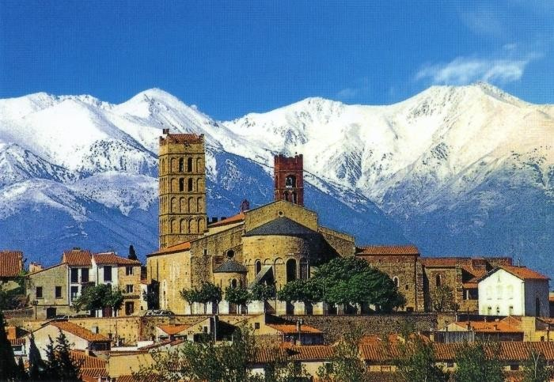« Un voyage dans les Pyrénées-Orientales »

PRENOM : NOM : COURS :
Attention ! Ce dossier doit être fait individuellement. Uniquement les interviews et le power point (volontaire) se font en groupe.
Vous allez livrer les dossiers complets en cours de français le 9 avril.

I. LECTURES

1. OÙ ALLONS-NOUS ?

Voici la carte de la Région du Languedoc-Roussillon.

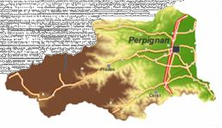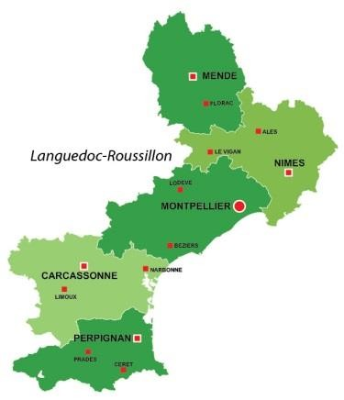

➢ Refais le contour du Département 66 (dont la capitale est Perpignan)

➢ Comment s’appelle le Département 66 ?

➢ Écris « Mer Méditerranée », « Pyrénées », « Elne » et « Collioure » à leur place.

2. ELNE

La ville d’Elne est située dans la plaine du Roussillon, à 12 km au sud-est de Perpignan. La ville est à cinq kilomètres de la mer, juste au nord du Tech. Elne est entourée de vignes de cultures maraîchères.

Deux noms sont attribués à Elne : Illiberis et Castrum Helenae devenu Elne progressivement. Illiberis est cité par Tite-Live, qui indique qu'Hannibal y a établi son campement en 218 avant J.-C. Après la conquête romaine, Illiberris devient un important centre romain. Après la chute de l’Empire romain en 476, sous le domaine Wisigoths, la ville devient « cité ». Au XI˚ siècle, on édifie la cathédrale Sainte-Eulalie-et-Sainte-Julie. Entre le XII˚ et le XIV˚ siècle, on fait construire le cloître et renforcer ses murailles.

Elne a été une ville du royaume d'Aragon. L’importance grandissante de la ville voisine de Perpignan, à partir du XIII˚ siècle, commence à faire de l’ombre à Elne. Après le traité des Pyrénées de 1659 qui fixe la frontière aux Pyrénées, la ville appartient à la France.

Au XX˚ siècle, Elne a été un centre artistique important. Aristide Maillol y a passé quelque temps et c’est à Elne qu’Étienne Terrus, Henri Matisse et André Derain, lancent le mouvement du fauvisme.
VOCABULAIRE

Etre entouré(e) : | Une cité : | Un séjour :
La chute : | Faire de l’ombre à : | Séjourner :

QUESTIONS SUR ELNE

➢ Quel fleuve passe au sud d’Elne ?

➢ Qui est passé par Elne (avant Illiberis) avec une armée de 80.000 hommes, 20.000 chevaux et 27 éléphants ?

➢ En quel siècle on édifie la Cathédrale d’Elne ? De quel style tu crois qu’elle est, romane ou gothique ?

3. LE CLOITRE DE LA CATHEDRALE

Le cloître est une cour carrée entourée par une galerie ouverte sur le ciel. C’est comme un espace de rencontre entre les hommes et Dieu. C’est dans la galerie que se promènent les religieux.

La construction du cloître d’Elne s'est faite en plusieurs étapes, entre le XII˚ et le XIV˚ siècle. Il a donc des parties romanes et gothiques. Chaque galerie du cloître compte cinq piliers quadrangulaires et huit colonnes. Il est bâti en marbre blanc. L'espace central est occupé par un jardin. Le cloître a la forme d'un quadrilatère irrégulier.

Le cloître est renommé par l'extrême variété des motifs de décoration : des thèmes végétaux (des palmes, du lierre, des feuilles, des fleurs carrées de lotus), des thèmes animaux (des écailles, des griffons, des sirènes, des aigles, des lions, des paons), des thèmes bibliques et religieux en général (Adam et Ève, la vie du Christ, la vie de Saint-Pierre, de Saint-Paul, de Sainte-Eulalie,…), des thèmes quotidiens du Moyen Âge (chevaliers, écuyers…). La galerie sud est du XII˚ siècle et c’est la plus ancienne. Elle est la seule qui est pleinement romane. Le reste est gothique.

VOCABULAIRE

Un cloître : | Roman(e) : | Des écailles
Carré(e) : | Gothique : | Un paon :
Romain(e) : | Une palme :

QUESTIONS SUR LE CLOITRE

➢ De quel matériel est le cloître ?

➢ Quelle est la forme du cloître ?

➢ Quelle est la fonction du cloître ?
II. PARTIE LINGUISTIQUE

A. COLLEGE PAUL LANGEVIN A ELNE

➢ Ateliers linguistiques (jeudi). Remplis une fiche pour chacun des ateliers.

Atelier n˚1
a. Comment s’appelle l’atelier ?  ……………………………………………………………… | b. Qu’est-ce qu’il faut faire ?  ………………………………………………………………………..  ………………………………………………………………………..  ………………………………………………………………………..
c. Prénoms de quelques copains français :  ………………………………………………………………  ………………………………………………………………  ………………………………………………………………  ……………………………………………………………… | d. Quel vocabulaire tu as appris ou tu as utilisé ?  ………………………………………………………………………..  ………………………………………………………………………..  ………………………………………………………………………..

Atelier n˚2
a. Comment s’appelle l’atelier ?  ……………………………………………………………… | b. Qu’est-ce qu’il faut faire ?  ………………………………………………………………………..  ………………………………………………………………………..  ………………………………………………………………………..
c. Prénoms de quelques copains français :  ………………………………………………………………  ………………………………………………………………  ………………………………………………………………  ……………………………………………………………… | d. Quel vocabulaire tu as appris ou tu as utilisé ?  ………………………………………………………………………..  ………………………………………………………………………..  ………………………………………………………………………..

Atelier n˚3
a. Comment s’appelle l’atelier ?  ……………………………………………………………… | b. Qu’est-ce qu’il faut faire ?  ………………………………………………………………………..  ………………………………………………………………………..  ………………………………………………………………………..
c. Prénoms de quelques copains français :  ………………………………………………………………  ………………………………………………………………  ………………………………………………………………  ……………………………………………………………… | d. Quel vocabulaire tu as appris ou tu as utilisé ?  ………………………………………………………………………..  ………………………………………………………………………..  ………………………………………………………………………..

➢ Activité avec la cinquième (vendredi)

Écris une petite rédaction sur un(e) copain/ine français(e) (description physique, caractère, ses
goûts,…).

Mon copain ou ma copine français(e)

…………………………………………………………………………………………………………………………………………………
…………………………………………………………………………………………………………………………………………………
…………………………………………………………………………………………………………………………………………………
…………………………………………………………………………………………………………………………………………………
…………………………………………………………………………………………………………………………………………………
…………………………………………………………………………………………………………………………………………………

➢ Bilan de la rencontre. Explique.

Une chose qui t’a plu
Une chose que tu as apprise
Une élève avec qui tu as parlée
Une chose que tu as mangée
Une chose qui t’a amusé
Une chose que tu as faite pour la 1e fois

B. ACTIVITES A FAIRE A ELNE, A PERPIGNAN OU A COLLIOURE

Rappelez-vous qu’il faut s’adresser aux gens poliment, ne pas quitter le centre- ville, ne pas rester seul et faire attention à son sac
QUELQUES EXPRESSIONS UTILES

POUR ALLER À… ? / JE CHERCHE / C’EST COMBIEN ? / MERCI BEAUCOUP / DE RIEN / OUI, BIEN SÛR / D’ACCORD / ÇA VA / NON, JE SUIS DÉSOLÉ, JE NE PEUX PAS / VOUS POUVEZ RÉPETER,
S’IL VOUS PLAÎT ? / DOUCEMENT, ON NE COMPREND PAS TOUT

1. LA RUE. OUVREZ BIEN LES YEUX AUTOUR DE VOUS

➢ C’est quel jour aujourd’hui ?

➢ La météo : quel temps il fait aujourd’hui ?

➢ Ecrivez cinq moyens de transport que tu vois dans les rues.

➢ Cherchez une affiche publicitaire dans la rue et complétez la grille.

Produit : | Texte ou slogan :
Description de l’image : | Traduction :

2. LES COMMERCES

➢ Quel est l’horaire des boutiques ?

➢ A quelle heure les boutiques ferment pour manger ?

➢ Il y a des boutiques qui restent ouvertes ? Lesquelles ?

➢ Vous connaissez déjà la boulangerie, la boucherie, le supermarché,… Cherchez quatre autres types de boutiques et les produits qu’ils vendent :

➢ Quelle est, à votre avis, la boutique la plus belle ou la plus intéressante ? Pourquoi ?

➢ Faire du lèche-vitrine. (Regardez les prix affichés à l’extérieur, ne rentrez pas demander). Combien coûte…

Un jus de fruit dans un bar :  ……… € | Des sandales pour fille :  entre ……… € et ……… € | Un paquet de chewing-gum :  ……… €
Des chaussures pour garçon :  entre ……… € et ……… € | Une coupe de cheveux :  ……… € | Une glace type cornet :  ……… €

➢ Vous trouvez que les prix sont comme à Cerdanyola ? C’est plus cher ou moins cher ?
3. ALLONS AU MARCHE (VENDREDI MATIN). Cette activité peut se faire individuellement ou en petit groupe

➢ Regarde bien les diferents stands du marché et fais une liste des produïts qu’on peut
acheter. Chaque liste doit avoir 4 produits :

Fruits
Légumes
Produits laitiers
Vêtements
Autres

➢ Donne le prix de quatre produïts :

Produït n˚1 : ..................  Prix: .................. | Produït n˚2 : ..................  Prix: ..................
Produït n˚3 : ..................  Prix: .................. | Produït n˚4 : ..................  Prix: ..................

➢ Écoute au passage quelques conversations entre les marchands et les clients et note quelques expressions des marchands et des clients.

Marchands | a) ................................................................................................................
 | b) ................................................................................................................
Clients | a) ................................................................................................................
 | b) .................................................................................................................

➢ Quels produïts tu n’avais jamais vu avant ?

.........................................................................................................................................................
.........................................................................................................................................................

➢ Fais une description du marché au présent de l’indicatif. Tu peux parler des produïts, des couleurs, des odeurs, des clients. Tu peux utiliser les verbes : Il est / Il a / Il y a / On trouve... N’oublie pas d’utiliser quelques connecteurs. Tu colles une photo que tu as prise au marché ou bien tu fais un dessin du marché.

Description du marché

.........................................................................................................................................................
.........................................................................................................................................................
.........................................................................................................................................................
.........................................................................................................................................................
.........................................................................................................................................................
.........................................................................................................................................................
.........................................................................................................................................................
.........................................................................................................................................................
.........................................................................................................................................................
.........................................................................................................................................................

Photo ou dessin du marché
4. INTERVIEWS

✓ Vous pouvez écrire les réponses à plusieurs ou bien demander la permission pour
enregistrer l’interview.

✓ A chaque interview, il faut saluer et se présenter :

« Bonjour, nous sommes des étudiants espagnols et nous étudions le français, est-ce qu’on
peut te / vous poser quelques questions ? »

✓ Vous pouvez ajouter des questions, selon les circonstances.

✓ Après l’interview, il faut remercier : « Merci beaucoup, monsieur, madame... »

A) PERSONNE RECHERCHEE : ADULTE

➢ Cherchez un adulte et posez-lui quelques questions en le vouvoyant.

QUELQUES SUGGESTIONS :
Comment vous vous appelez ? / Quelle est votre profession ? / Vous êtes supporteur d’une équipe de foot ou de rugby ? Laquelle ? / Quelles sont les fêtes les plus importantes qu’il y a à Elne et à quelle époque elles ont lieu ? / Vous avez des voisins d’origine espagnole ?

